unit06.md

# 第六单元 Redis常用命令

# 【授课重点】

1. 掌握Redis中connect和server命令（TIME、FLUSHALL、FLUSHDB、SHUTDOWN）
2. 了解redis中的数据类型
3. 掌握基本命令用法（get、set）
4. 掌握数据类型的使用方法 (String、list、hash、set、zset)

# 【考核要求】

1. Redis中connect和server命令（TIME、FLUSHALL、FLUSHDB、SHUTDOWN）
2. 掌握数据类型的使用方法 (String、list、hash、set、zset)

# 【教学内容】

### 6.1 Connection连接

1. **ping** 使用客户端向 Redis 服务器发送一个 PING ，如果服务器运作正常的话，会返回一个 PONG

* **课堂案例**: 测试ping
* 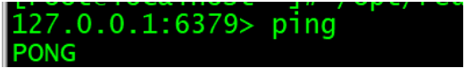

1. **quit** 请求服务器关闭与当前客户端的连接。

* **课堂案例**: 关闭连接
* 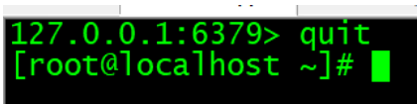

1. **select index** 切换到指定的数据库，数据库索引号 index 用数字值指定，以 0 作为起始索引值

* **课堂案例**: 切换到15数据库
* 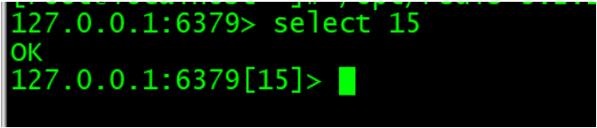
* 默认是第一个库 0 默认有16个库 下标从0 -15
* **课堂案例**: 切换到0数据库
* 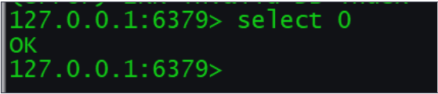

1. **echo** 打印一个特定的信息 message ，测试时使用

* **课堂案例**: 打印hello world
* 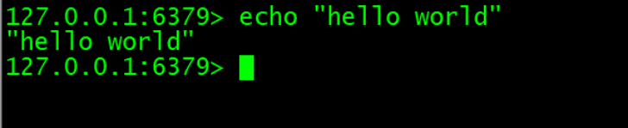

1. **auth** 通过设置配置文件中 requirepass 项的值

### 6.2 Server命令

1. **bgsave** 在后台异步(Asynchronously)保存当前数据库的数据到磁盘
2. **CLIENT GETNAME** 获取客户端名称

* **课堂案例**: 获取名称
* 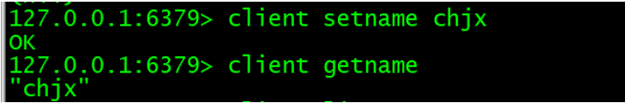

1. **CLIENT SETNAME connection-name** 设置客户端连接的名称

* **课堂案例**: 设置名称为chjx
* 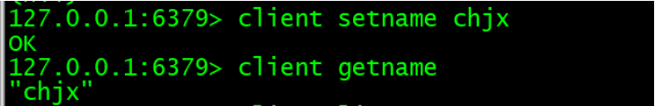

1. **client list**

* **课堂案例**: 返回所有连接到服务器的客户端信息和统计数据
* 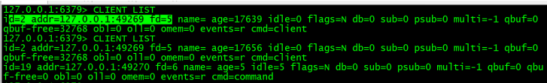

1. **config set** 命令可以动态地调整 Redis 服务器的配置(confifiguration)而无须重启。

* **课堂案例**: 修改配置
* 

1. **config get** 命令用于取得运行中的 Redis 服务器的配置参数

* **课堂案例**: 获得绑定ip的参数
* 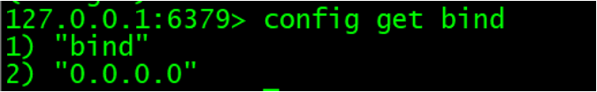

1. **save**命令

* SAVE 命令执行一个同步保存操作，将当前 Redis 实例的所有数据快照(snapshot)以 RDB 文件的
* 形式保存到硬盘。
* **课堂案例**: 执行命令：
* 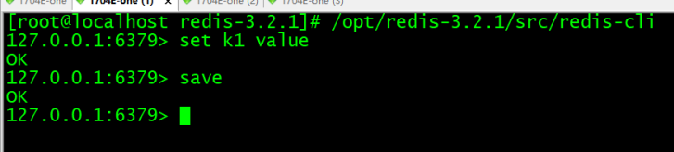
* **课堂案例**: 结果：
* 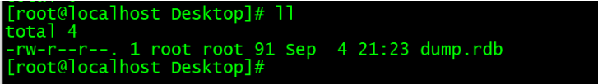

1. **shutdown**

* SHUTDOWN 命令执行以下操作：
* 停止所有客户端
* 如果有至少一个保存点在等待，执行 *SAVE* 命令
* 如果 AOF 选项被打开，更新 AOF 文件
* 关闭 redis 服务器(server)
* **SAVE** **和** **NOSAVE** **修饰符**
* 通过使用可选的修饰符，可以修改 SHUTDOWN 命令的表现。比如说：
* 执行 SHUTDOWN SAVE 会强制让数据库执行保存操作，即使没有设定(confifigure)保存点
* 执行 SHUTDOWN NOSAVE 会阻止数据库执行保存操作，即使已经设定有一个或多个保存点(你
* 可以将这一用法看作是强制停止服务器的一个假想的 ABORT 命令)

1. **DBSIZE**

* **课堂案例**: 返回当前数据库的 key 的数量
* 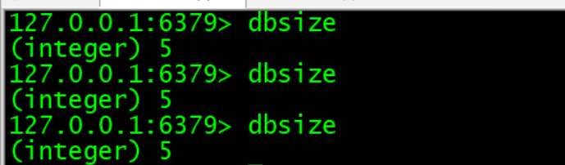

1. **FLUSHDB**

* 清空当前数据库中的所有 key。

1. **FLUSHALL**

* **课堂案例**: 清空整个 Redis 服务器的数据(删除所有数据库的所有 key )。
* 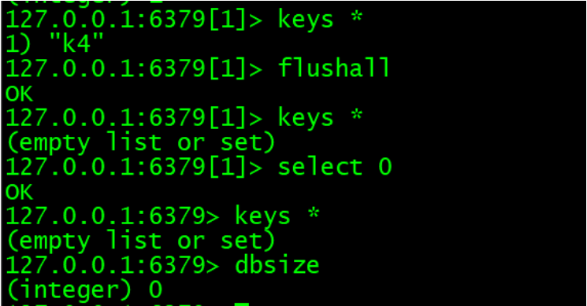

### 6.3 key命令

1. **help**来查看key相关的命令：

* **课堂案例**: help @generic
* 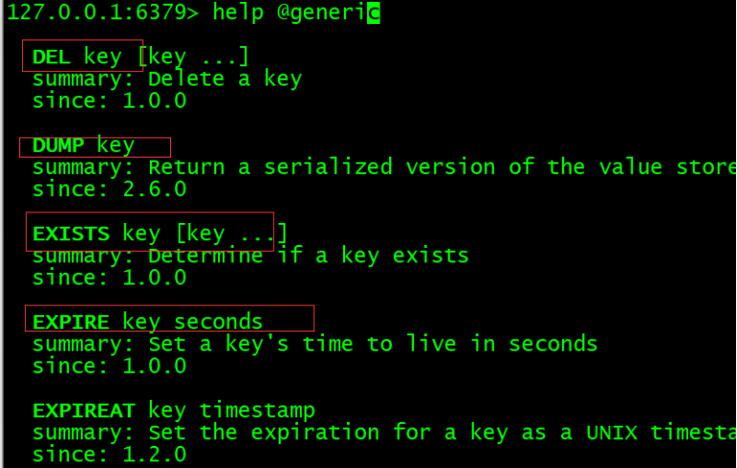

1. **type**

* 返回 key 所储存的值的类型
* 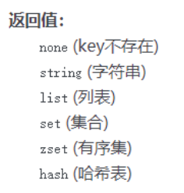
* **课堂案例**: 查看值类型
* 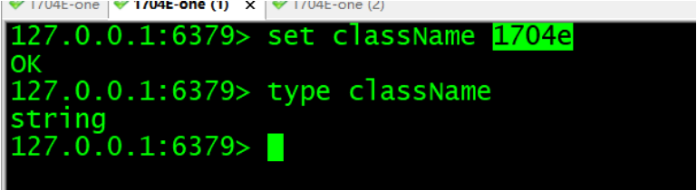

1. **KEYS pattern**

* 查找所有符合给定模式 pattern 的 key 。
* KEYS * 匹配数据库中所有 key 。
* KEYS h?llo 匹配 hello ， hallo 和 hxllo 等。
* KEYS h*llo 匹配 hllo 和 heeeeello 等。
* KEYS h[ae]llo匹配hello和hallo，但不匹配hillo
* **课堂案例**: keys查询key值
* 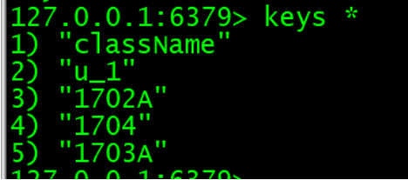
* 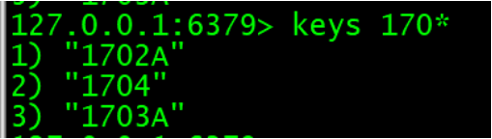

1. **dump**序列化给定 key ，并返回被序列化的值

* **课堂案例**: 返回序列化后的值
* 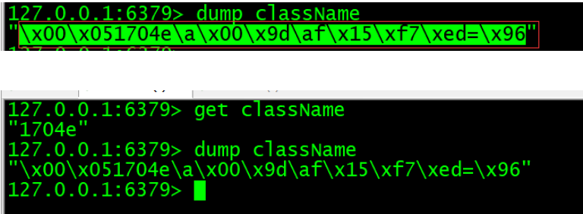

1. **EXISTS key**

* **课堂案例**: 检查给定 key 是否存在
* 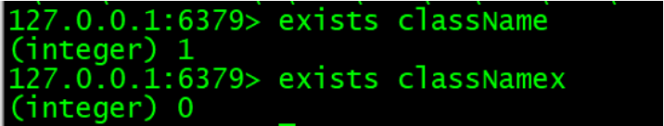

1. **DEL key [key ...]**

* **课堂案例**: 删除给定的一个或多个 key
* 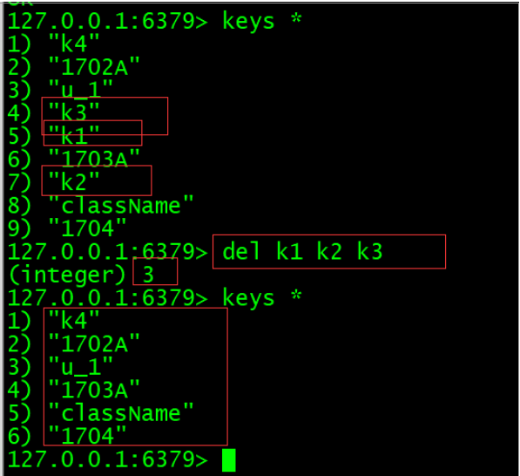

1. **MOVE key db**

* **课堂案例**: 将当前数据库的 key 移动到给定的数据库 db 当中
* 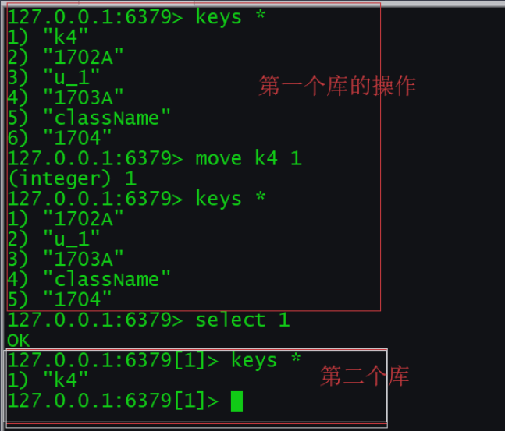

1. **RANDOMKEY**

* **课堂案例**: 从当前数据库中随机返回(不删除)一个 key
* 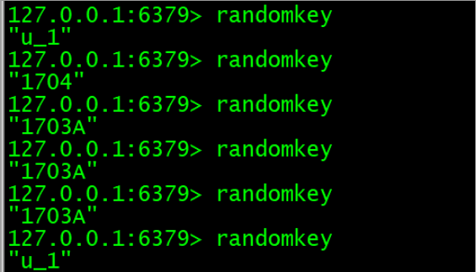

1. **ttl**命令

* 以秒为单位，返回给定 key 的剩余生存时间(TTL, time to live)
* 返回值：当 key 不存在时，返回 -2 。
* 当 key 存在但没有设置剩余生存时间时，返回 -1 。
* 否则，以秒为单位，返回 key 的剩余生存时间。
* **课堂案例**: 查询给定key的剩余生存时间
* 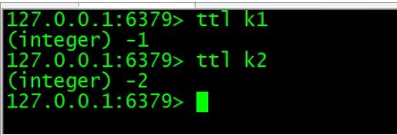

1. **pttl**命令

* 这个命令类似于 **TTL** 命令，但它以毫秒为单位返回 key 的剩余生存时间

1. **EXPIRE key seconds**

* **课堂案例**: 为给定 key 设置生存时间，当 key 过期时(生存时间为 0 )，它会被自动删除
* 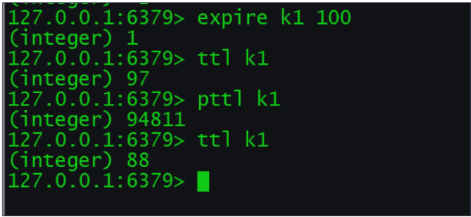

1. **PEXPIRE key milliseconds**

* **课堂案例**: 这个命令和 **EXPIRE** 命令的作用类似，但是它以毫秒为单位设置 key 的生存时间
* 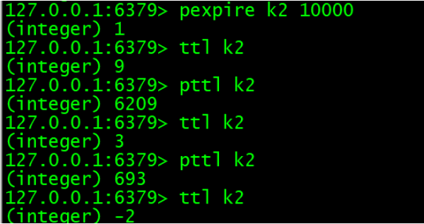

1. **PERSIST key**

* **课堂案例**: 移除给定 key 的生存时间，将这个 key 从『易失的』(带生存时间 key )转换成『持久的』
* 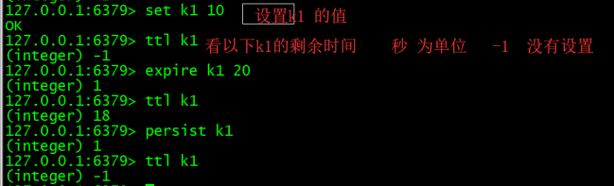

1. **RENAME key newkey**

* 将 key 改名为 newkey

### 6.4 string命令

1. **help @string**

* **课堂案例**: **help** 来查看string相关的命令
* 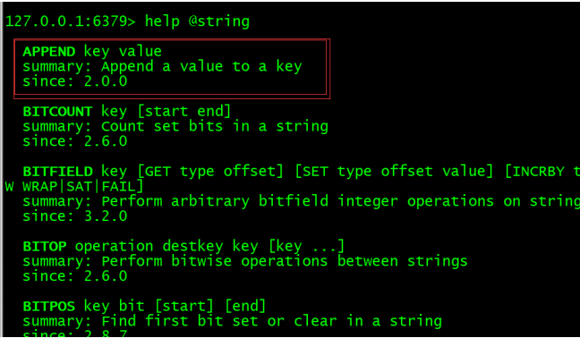

1. **SET key value [EX seconds] [PX milliseconds] [NX|XX]**

* **课堂案例**: 将字符串值 value 关联到 key 。如果 key 已经持有其他值， SET 就覆写旧值，无视类型
* 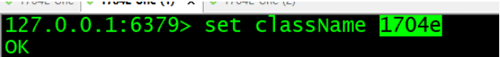
* 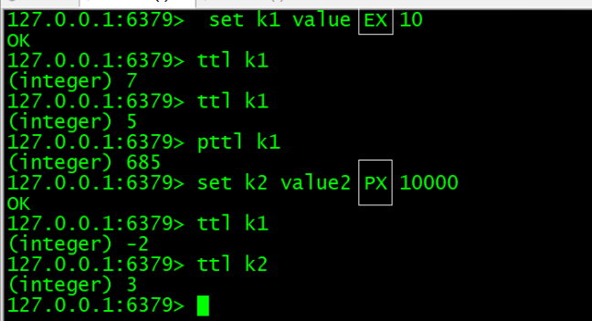

1. **get key**

* **课堂案例**: 返回 key 所关联的字符串值。如果 key 不存在那么返回特殊值 nil 。
* fig:

1. **APPEND key value**

* 如果 key 已经存在并且是一个字符串， APPEND 命令将 value 追加到 key 原来的值的末尾。如果 key 不存在， APPEND 就简单地将给定 key 设为 value ，就像执行 SET key value 一
* 样。
* **课堂案例**: 为已存在的key添加元素
* 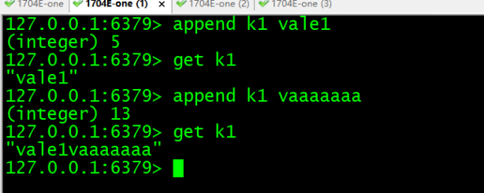

1. **DECR**

* 将 key 中储存的数字值减一。
* 如果 key 不存在，那么 key 的值会先被初始化为 0 ，然后再执行 DECR 操作
* **课堂案例**: 将key中的数字值减一。
* 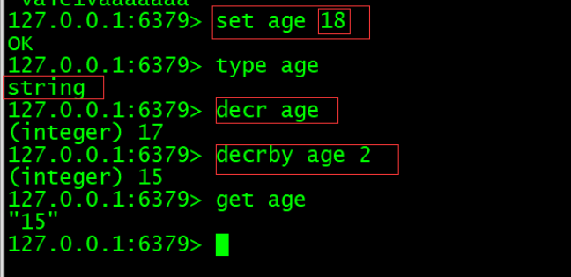

1. **decrby key decrement**

* 将 key 所储存的值减去减量 decrement 。
* 如果 key 不存在，那么 key 的值会先被初始化为 0 ，然后再执行 DECRBY 操作
* **课堂案例**: 将key已经存放的数字值减去指定值。
* 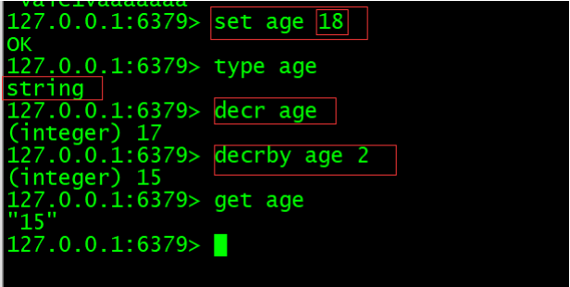

1. **INCR key**

* 将 key 中储存的数字值增一。
* 如果 key 不存在，那么 key 的值会先被初始化为 0 ，然后再执行 INCR 操作。
* **课堂案例**: 将 key 中储存的数字值增一。
* 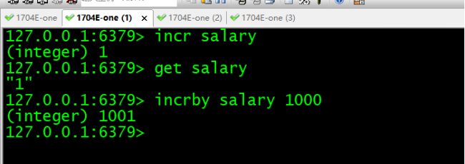

1. **INCRBY key increment**

* 将 key 所储存的值加上增量 increment 。
* 如果 key 不存在，那么 key 的值会先被初始化为 0 ，然后再执行 INCRBY 命令。
* **课堂案例**: 将 key 所储存的值加上增量 increment 。
* 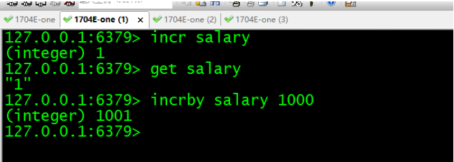

1. **MSET key value [key value ...]**

* **课堂案例**: 同时设置一个或多个 key-value 对。
* 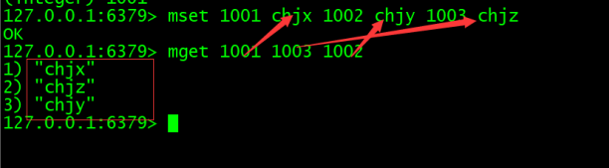

1. **MGET key [key ...]**

* **课堂案例**: 返回所有(一个或多个)给定 key 的值
* 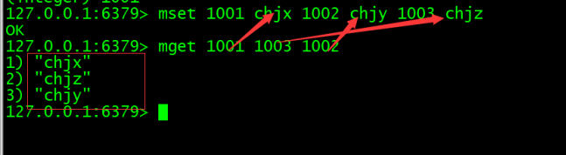

1. **STRLEN key**

* **课堂案例**: 返回 key 所储存的字符串值的长度。
* fig:

1. **SETRANGE key offset value**

* **课堂案例**: 用 value 参数覆写(overwrite)给定 key 所储存的字符串值，从偏移量 offset 开始。
* 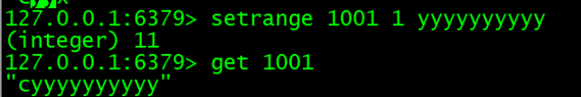

### 6.5 list命令

1. **help @list**

* **课堂案例**: help命令查看list相关的命令
* 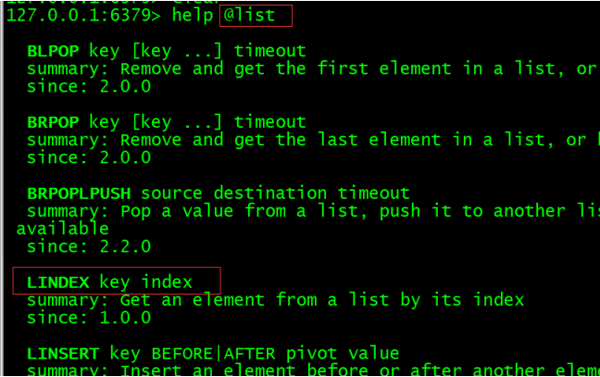

1. **LPUSH key value [value ...]**

* 将一个或多个值 value 插入到列表 key 的表头
* 如果有多个 value 值，那么各个 value 值按从左到右的顺序依次插入到表头： 比如说，对空列
* 表 mylist 执行命令 LPUSH mylist a b c ，列表的值将是 c b a
* **课堂案例**: 将chjx chjy chjz插入到列表1704的表头
* 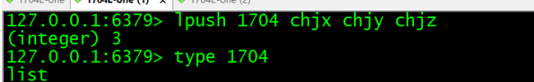

1. **lrange**

* 返回列表 key 中指定区间内的元素，区间以偏移量 start 和 stop 指定。
* 下标(index)参数 start 和 stop 都以 0 为底，也就是说，以 0 表示列表的第一个元素，以 1 表示
* 列表的第二个元素，以此类推。
* 你也可以使用负数下标，以 -1 表示列表的最后一个元素， -2 表示列表的倒数第二个元素，以此类
* 推。
* **课堂案例**: 获取1704中的数据
* 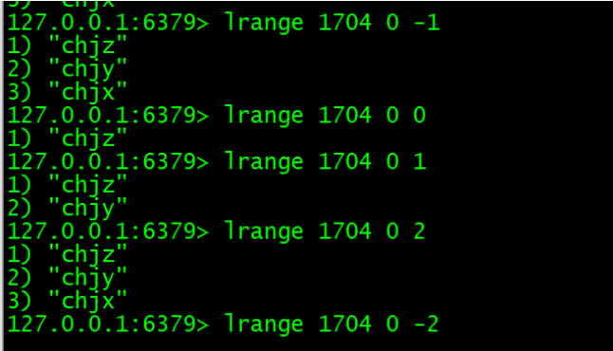

1. **LINDEX key index**

* 返回列表 key 中，下标为 index 的元素。
* 下标(index)参数 start 和 stop 都以 0 为底，也就是说，以 0 表示列表的第一个元素，以 1 表示
* 列表的第二个元素，以此类推。
* 你也可以使用负数下标，以 -1 表示列表的最后一个元素， -2 表示列表的倒数第二个元素，以此类
* 推。
* **课堂案例**: 获取names中数据
* 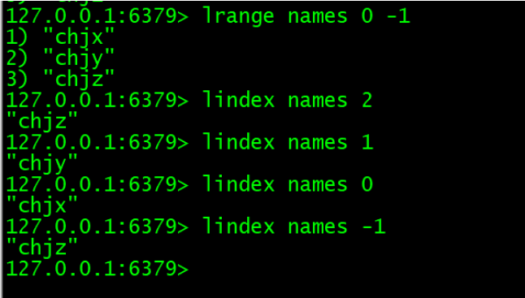

1. **LLEN key**

* 返回列表 key 的长度。
* 如果 key 不存在，则 key 被解释为一个空列表，返回 0 .
* 如果 key 不是列表类型，返回一个错误。
* **课堂案例**: 获取names的长度
* 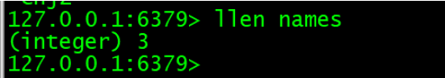

1. **LREM key count value**

* 根据参数 count 的值，移除列表中与参数 value 相等的元素。
* count 的值可以是以下几种：
* count > 0 : 从表头开始向表尾搜索，移除与 value 相等的元素，数量为 count 。
* count < 0 : 从表尾开始向表头搜索，移除与 value 相等的元素，数量为 count 的绝对值。
* count = 0 : 移除表中所有与 value 相等的值。
* 从表头删除 count >0
* **课堂案例**: 移除names中数据
* 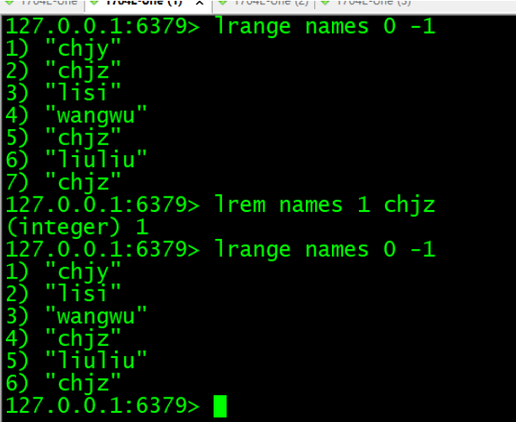
* 从表尾 删除 count <0
* 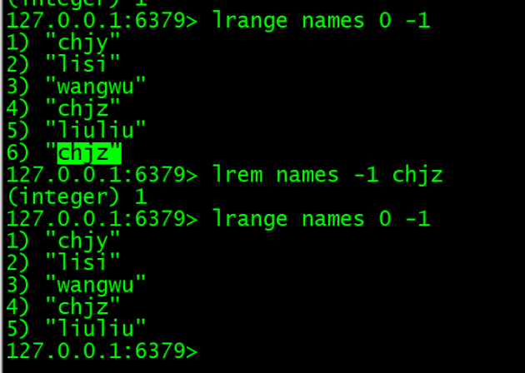
* 全部删除 count =0
* 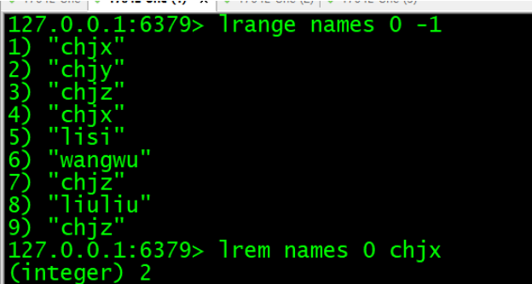

1. **LPOP key**

* 移除并返回列表 key 的头元素。
* **课堂案例**: 移除names的头元素
* 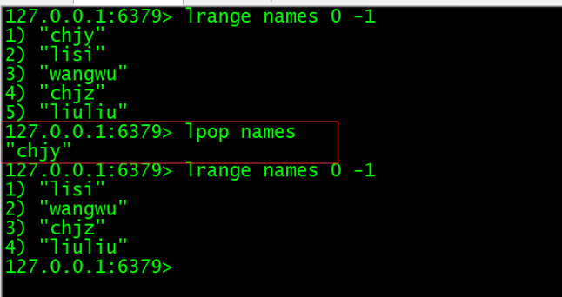

### 6.6 set命令

1. **help @set**

* **课堂案例**: help命令查看set相关的命令
* 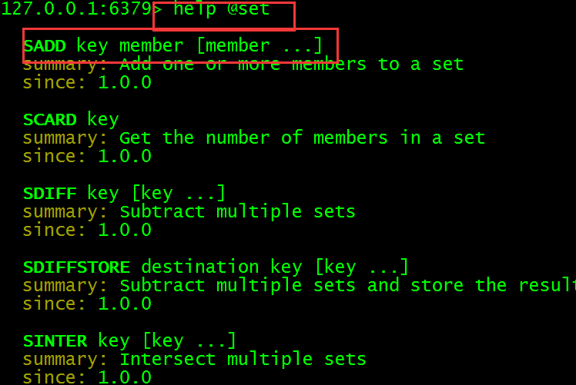

1. **SADD key member [member ...]**

* 将一个或多个 member 元素加入到集
* 合 key 当中，已经存在于集合的 member 元素将被忽略。
* 假如 key 不存在，则创建一个只包含 member 元素作成员的集合
* **课堂案例**: 为1703A添加数据
* 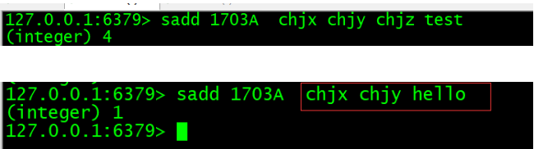

1. **SMEMBERS key**

* 返回集合 key 中的所有成员
* **课堂案例**: 获取1703A中所有成员
* 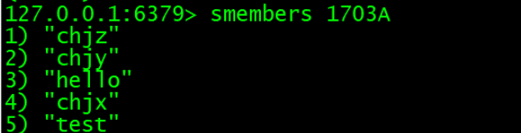

1. **SDIFF key [key ...]**

* 返回一个集合的全部成员，该集合是所有给定集合之间的差集。
* 不存在的 key 被视为空集。
* **课堂案例**: 查看1702A和1703A的差集
* 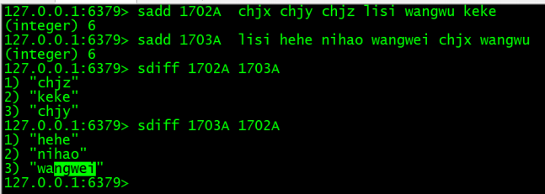

1. **SINTER key [key ...]**

* 返回一个集合的全部成员，该集合是所有给定集合的交集。
* 不存在的 key 被视为空集。
* 当给定集合当中有一个空集时，结果也为空集(根据集合运算定律)
* **课堂案例**: 查看1702A和1703A的交集
* 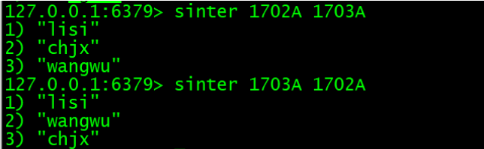

1. **SUNION key [key ...]**

* 返回一个集合的全部成员，该集合是所有给定集合的并集。
* 不存在的 key 被视为空集。
* **课堂案例**: 查看1702A和1703A的并集
* 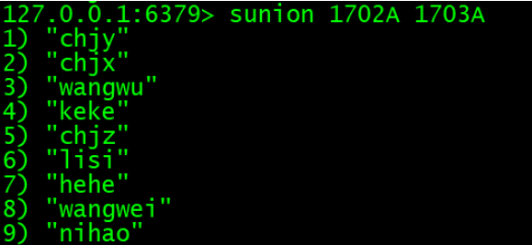

1. **SREM key [member ...]**

* 删除指定元素。
* **课堂案例**: 删除ss键中的a b c元素
* 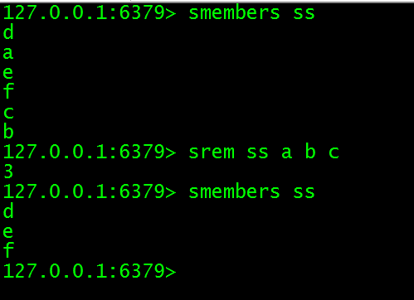

### 6.7 hash命令

1. **help @hash**

* **课堂案例**: help命令查看hash相关的命令
* 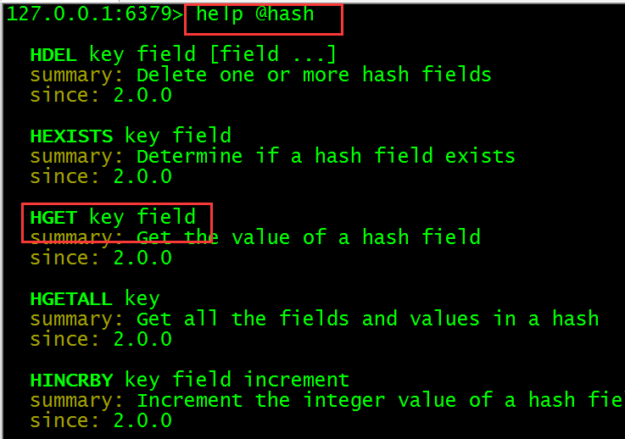

1. **HSET key field value**

* 将哈希表 key 中的域 field 的值设为 value 。
* 如果 key 不存在，一个新的哈希表被创建并进行 HSET 操作。
* 如果域 field 已经存在于哈希表中，旧值将被覆盖。
* 购物车案例：
* 存入数据
* **课堂案例**: 为u_1添加数据
* 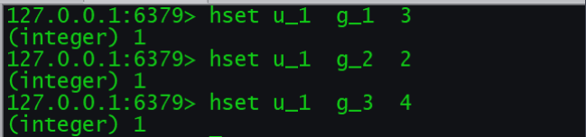
* 取出指定的字段的value值
* 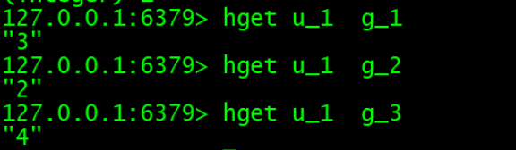

1. **HKEYS key**

* 返回哈希表 key 中的所有域。
* **课堂案例**: 获取u_1中所有域
* 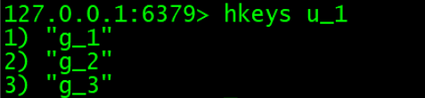

1. **HVALS key**

* 返回哈希表 key 中所有域的值
* **课堂案例**: 获取u_1中所有域的值
* 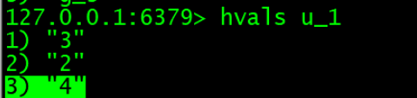

1. **HGETALL**

* **HGETALL key**返回哈希表 key 中，所有的域和值。
* **课堂案例**: 获取u_1所有的域和值
* 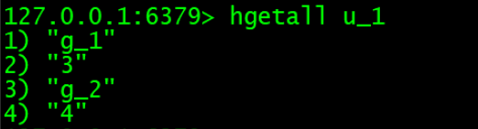

1. **HINCRBY**

* **HINCRBY key field increment**
* 为哈希表 key 中的域 field 的值加上增量 increment
* **课堂案例**: 为u*1 g*1的值增加2
* 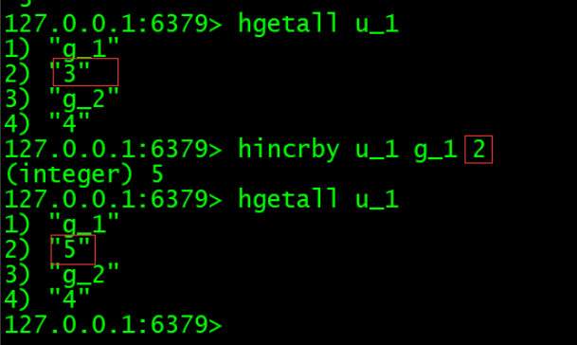

1. **HLEN key**

* 返回哈希表 key 中域的数量。
* **课堂案例**: 获取u_1的域的数量
* 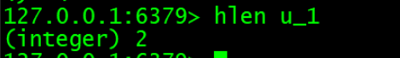

1. **HEXISTS**

* **HEXISTS key field**
* 查看哈希表 key 中，给定域 field 是否存在。
* **课堂案例**: 查看u_1某些域是否存在
* 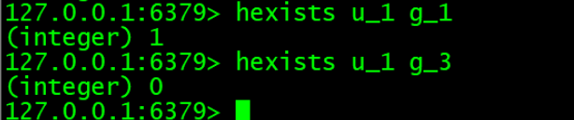

1. **HDEL key field [field ...]**

* 删除哈希表 key 中的一个或多个指定域，不存在的域将被忽略。

### 6.8 zset命令

1. **help @sorted_set**

* **课堂案例**: help命令查看zset相关的命令
* 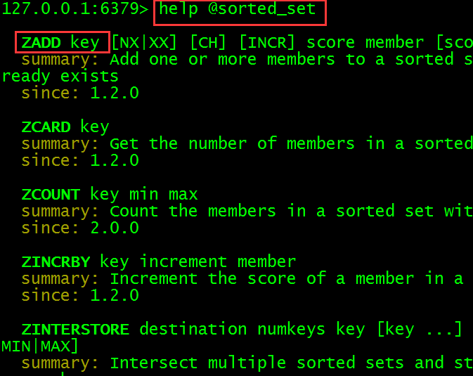

1. **ZADD key score member**

* **[[score member] [score member] ...]**
* 将一个或多个 member 元素及其 score 值加入到有序集 key 当中。
* 如果某个 member 已经是有序集的成员，那么更新这个 member 的 score 值，并通过重新插入这个
* member 元素，来保证该 member 在正确的位置上。
* score 值可以是整数值或双精度浮点数。
* 如果 key 不存在，则创建一个空的有序集并执行 ZADD 操作。
* 当 key 存在但不是有序集类型时，返回一个错误。
* **课堂案例**: 为1702A添加数据
* fig:

1. **ZRANGE key start stop [WITHSCORES]**

* 返回有序集 key 中，指定区间内的成员。
* 其中成员的位置按 score 值递增(从小到大)来排序。
* **课堂案例**: 获取1702A中的数据
* 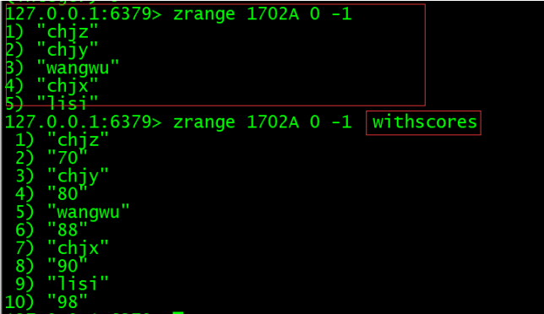

1. **ZCARD key**

* 返回有序集 key 的基数。
* **课堂案例**: 获取1702a中个数
* 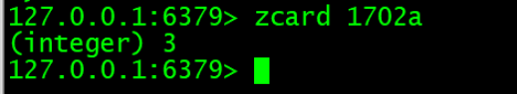

1. **ZCOUNT key min max**

* 返回有序集 key 中， score 值在 min 和 max 之间(默认包括 score 值等于 min 或 max )的成员的
* 数量。
* **课堂案例**: 获取1702a中分数在78到90之间的数据
* 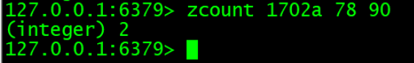

1. **ZINCRBY key increment member**

* 为有序集 key 的成员 member 的 score 值加上增量 increment
* **课堂案例**: 为1702a中的chjy增加8
* 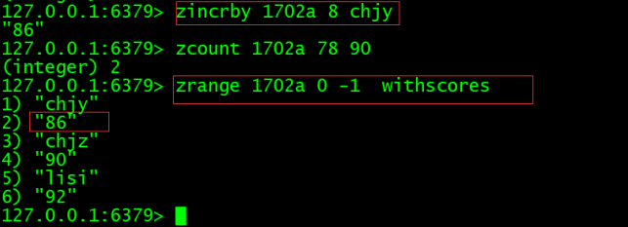

1. **ZRANGEBYSCORE key min max [WITHSCORES] [LIMIT offset**

* **count]**
* 返回有序集 key 中，所有 score 值介于 min 和 max 之间(包括等于 min 或 max )的成员。有序集
* 成员按 score 值递增(从小到大)次序排列
* **课堂案例**: 获取1702a中分数在86到90之间的数据，并从小到大排序
* 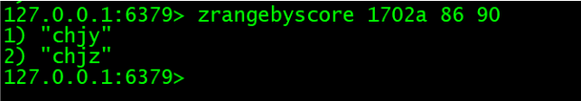

1. **ZRANK key member**

* 返回有序集 key 中成员 member 的排名。其中有序集成员按 score 值递增(从小到大)顺序排列。
* 排名以 0 为底，也就是说， score 值最小的成员排名为 0 。
* **课堂案例**: 1702a中某些成员的分数排名
* 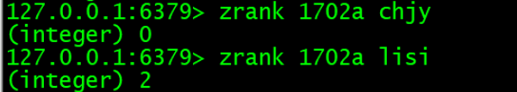

1. **ZREM key member [member ...]**

* 移除有序集 key 中的一个或多个成员，不存在的成员将被忽略。

1. **ZREMRANGEBYRANK key start stop**

移除有序集 key 中，指定排名(rank)区间内的所有成员。  
  
**课堂案例**: 移除1702a中的指定区间的成员  
  
![1571789090577](unit06.assets/1571789090577.png)

1. **ZREMRANGEBYSCORE key min max**

* 移除有序集 key 中，所有 score 值介于 min 和 max 之间(包括等于 min 或 max )的成员。
* **课堂案例**: 移除1702a中指定分数区间的成员
* 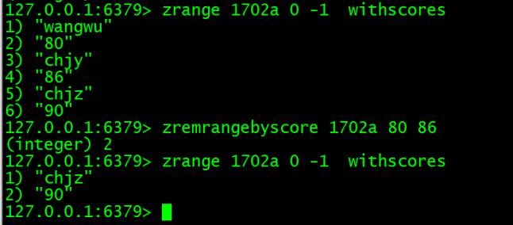

1. **ZREVRANGE key start stop [WITHSCORES]**

* 返回有序集 key 中，指定区间内的成员。
* 其中成员的位置按 score 值递减(从大到小)来排列。
* **课堂案例**: 将数据从大到小排序输出
* 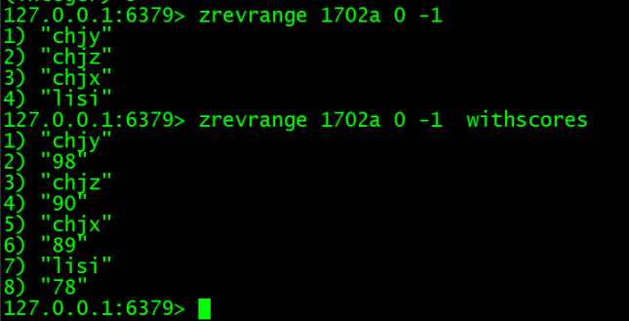

1. **ZREVRANGEBYSCORE key max min [WITHSCORES] [LIMIT**

* **offset count]**
* 返回有序集 key 中， score 值介于 max 和 min 之间(默认包括等于 max 或 min )的所有的成员。
* 有序集成员按 score 值递减(从大到小)的次序排列。
* **课堂案例**: 将1702a中的数据根据分数区间从大到小排序
* 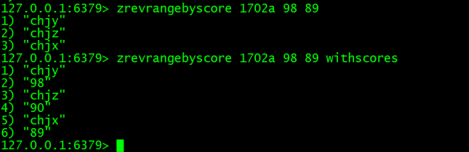

1. **ZREVRANK key member**

* 返回有序集 key 中成员 member 的排名。其中有序集成员按 score 值递减(从大到小)排序。

1. **ZSCORE key member**

* 返回有序集 key 中，成员 member 的 score 值。

# 课堂练习

### 1. 完成课堂案例(60分钟)

### 2. 完成以下练习(20分钟)

将以下商品存入list数据类型中，然后每次模拟分页功能，每次查询3条，将数据全部取出。

"电视机"

"电冰箱"

"笔记本电脑"

"空调"

"饮水机"

"手机"

"打印机"